安装webpack

<http://www.voidcn.com/article/p-rerwyqmc-bok.html>

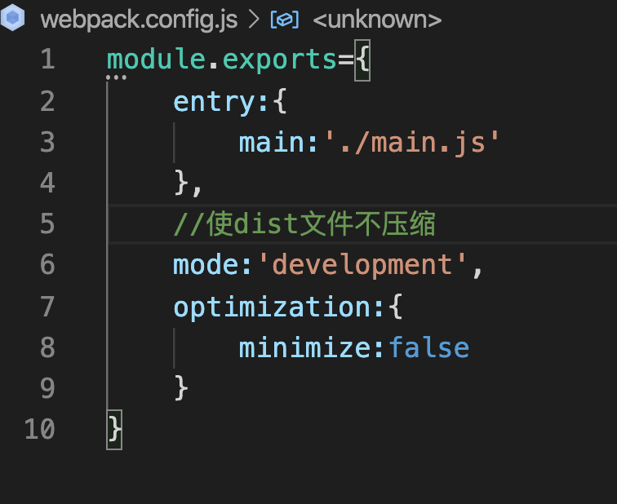

执行 webpack 命令打包文件

安装babel-loader babel的核心core

命令：npm install babel-loader --save-dev

npm install --save-dev @babel/core